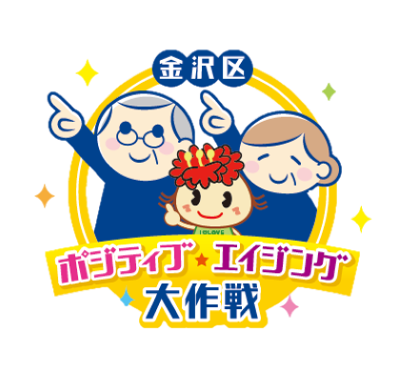
「元気づくりステーション」をご紹介します。
区役所・地域包括支援センターが介護予防グループを支援しています！

包 括 | グループ名 | 活動内容 | 会場
並 木 | なみき音楽倶楽部♪ | 音楽療法、スリーＡ等 | 並木地域ケアプラザ
並 木 | センターいきいきクラブ | スクエアステップ、音楽療法  ストレッチ | さざなみ団地第二  店舗併用住宅自治会集会場
並 木 | ふれあい・さざなみ | 盆踊り、コグニサイズ  音楽療法、体操 | さざなみ団地第一住宅集会所
並 木 | センターＧＧ倶楽部 | グラウンドゴルフ | 富岡並木ふなだまり公園
富岡東 | スリーＡ並木の風 | スリーＡ | 並木コミュニティハウス
富岡東 | 百合すずめの会 | 健康マージャン | 並木コミュニティハウス
富岡東 | 紅すずめの会 | 健康マージャン | 並木第四小学校地域交流室
富岡東 | 富並わかがえる | ウォーキング、コグニサイズ 手話ダンス、フォークダンス | 富岡東地域ケアプラザ
富 岡 | 小田元気づくりステーション | 体操、ストレッチ | 小田コミュニティハウス
富 岡 | 富岡元気づくりステーション | 体操、ストレッチ | 富岡西部町内会館
富 岡 | 元気づくりウォーキング | ウォーキング、ストレッチ  歴史散策 | 富岡地域ケアプラザ 他
能見台 | 能見台・スリーＡの会 | スリーＡ | 能見台地域ケアプラザ 他
釜利谷 | 阿王ヶ台スマイル | スリーＡ、コグニサイズ | 阿王ヶ台自治会館
釜利谷 | かまりや太極拳 | 太極拳 | 釜利谷地域ケアプラザ
西金沢 | 山竹倶楽部 | 健康体操、脳トレ | 山の手自治会館
泥亀 | なかよしクラブ | 健康マージャン | 翔裕園
泥亀 | スタッキングの会 金沢 | スポーツスタッキング | いきいきセンター2階  多目的研修室
西柴 | シーサイド・コグニ | 健康体操、コグニサイズ | 西柴地域ケアプラザ
柳 町 | お元気づくりステーション  「むつうら」 | 健康マージャン | 瀬戸町内会館
柳 町 | 柳町inコグニ | コグニサイズ | 柳町地域ケアプラザ
六 浦 | ロコモ予防体操教室 | 健康体操、コグニサイズ | 六浦地域ケアプラザ
六 浦 | 健康づくりの会 | スクエアステップ | 六浦ビル  2025年５月現在

金沢区元気づくりステーション一覧
◎元気づくりステーションに関するお問い合わせ◎
金沢区役所 高齢・障害支援課 高齢者支援担当 TEL：045-788-7777 FAX：045-786-8872

